Indsæt aktivitet

Indsæt aktivitet

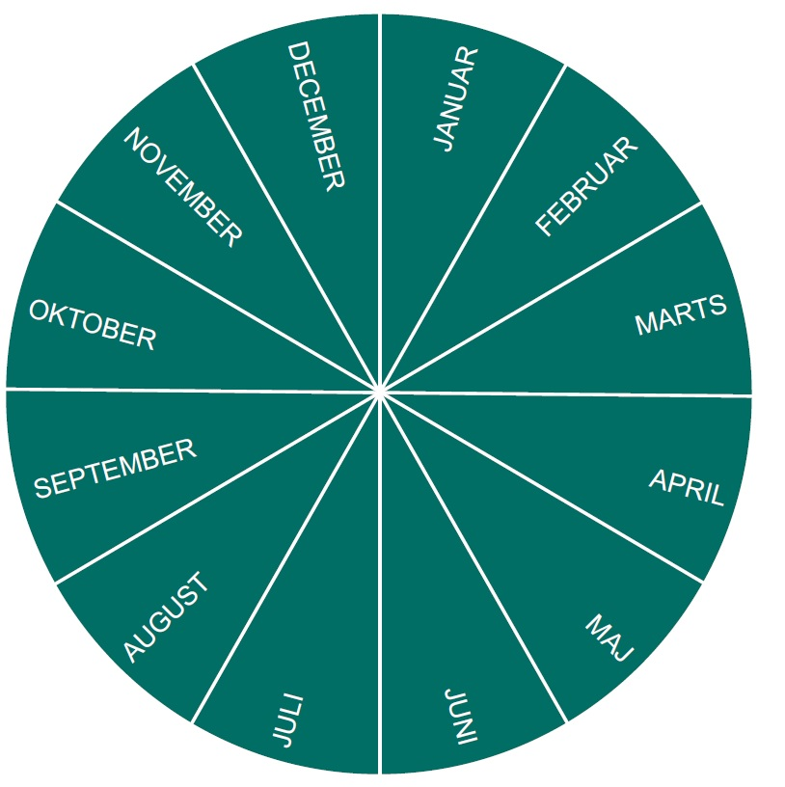

Indsæt aktivitet

Indsæt aktivitet

Indsæt aktivitet

Indsæt aktivitet

Indsæt aktivitet

Indsæt aktivitet

Indsæt aktivitet

Indsæt aktivitet

Indsæt aktivitet

Indsæt aktivitet